VIII TRAVESIA RIA DE VILLAVICIOSA
El Puntal domingo 19 agosto de 2012 (18 horas)
Distancia 2000 metros

ORGANIZA: Club de Natación Ciudad de Gijón.
PATROCINA: Patronato Deportivo Municipal de Villaviciosa
COLABORAN: D.G.Deportes, El Gaitero, Moscóni, Cajastur, CocaCola
DISTANCIA: 2.000 metros

CATEGORÍA MASCULINO FEMENINO
Menores 1996 a 1998 1996 a 1998
Mayores 1995 a 1982 1995 a 1982
Master A 1981 a 1967 1981 a 1967
Master B 1966 a 1958 1966 a 1958
Master C 1957 anteriores 1957 anteriores

Cuota inscripción de 5€ a ingresar en la cuenta Nº 2048 0120 09 3000107193 (indicando nombre, apellidos y prueba)

INSCRIPCIONES: La inscripción deberá realizarse en la web www.ciudaddegijon.org o mediante correo electrónico a la dirección ciudaddegijon@telecable.es o al teléfono 670 631 176 indicando para cada participante el número de licencia y club en caso de estar federado, nombre, apellidos, año de nacimiento, autorización del tutor en caso de ser menor. Las inscripciones deberán estar en poder del club organizador con dos días de antelación a la prueba.
LAS INSCRIPCIÓNES FUERA DE PLAZO TENDRAN UN RECARGO DE 5€

Recogida de gorros hasta 30 minutos antes de la salida en el Puntal

PREMIOS: Recibirán trofeo los tres primeros clasificados en cada una de las categorías por sexo y edad.la recogida de trofeos y regalos conmemorativos es personal
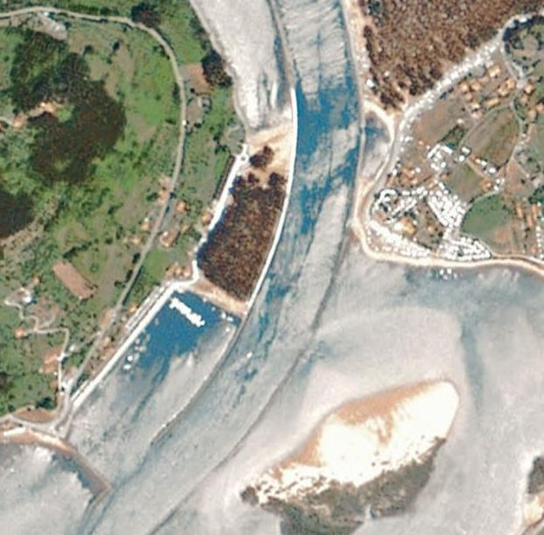
Control
Y
Salida yMeta
vuelta
Control
Y
Meta
Salida
Recorrido
2000 metros
Recorrido largo
4500 metros
18:30 h

